Состав профсоюзной комиссии МБДОУ
«Альдермышский детскийсад «Умырзая» Высокогорского муниципального района РТ»

Мухтарова Разиля Рафаилевна-
председатель профсоюзной комиссии

Тимериева Гузель Анваровна-
председатель культурно - массовой комиссии

Валиева Айгуль Надировна-
уполномоченный по охране труда

Гарипова Люция Фаритовна-
председатель ревизионной комиссии

Хайруллина Гульнур Шамиловна-
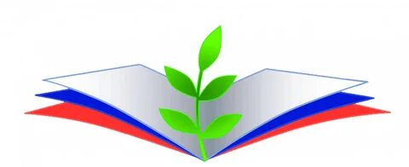
председатель по трудовым спорам

